
软件过程与管理实验 石家庄铁道大学信息学院

实验1：个人软件过程
本次实验内容是个人软件过程部分，通过本次实验，学生将掌握以下内容：
1、掌握个人软件过程中的基本理念和各个台阶上对应的软件过程和活动。
2、能够使用个人软件过程的辅助工具PSP Studio和Process Dashboard来提高自己的软件开发的管理水平。
3、会用COCOMO II模型对软件工作量进行估计。

[实验任务一]：COCOMO II 软件的使用
实验要求：
- 通过自己看Manual，熟悉COCOMO II软件的使用；
- 验证软件工作量估计_例子.ppt中的例子，结果如下所示：

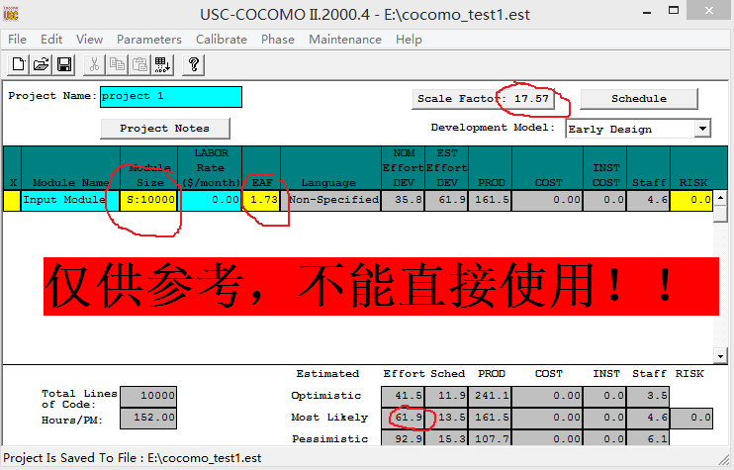
- 提交扩展名为est的COCOMO项目文件，并将结果进行截图。

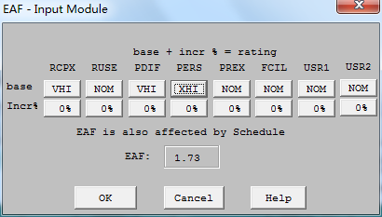

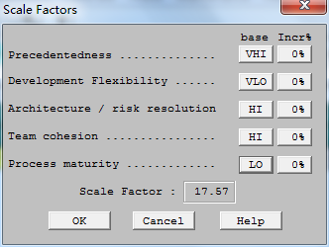

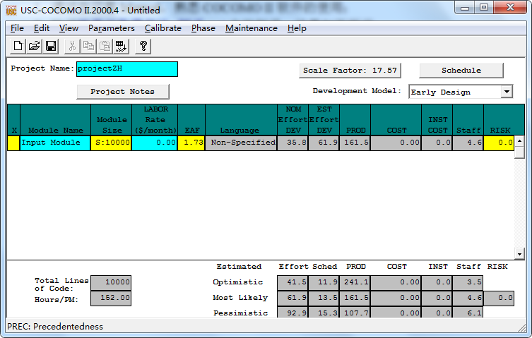

[实验任务二]：基于PSP的个人软件过程
实验要求：
- 通过阅读Manual，熟悉PSP Studio和Process Dashboard软件的使用；
- 将PSP 2.1等级中的个人软件过程管理方法应用其它课程中的实训项目(或者其他实际项目)，完成该等级上对应的表、模板、日志等文档；
- 利用PSP提供的4个模板完成系统的设计和其中一些模块的设计(登录模块除外)，也可以利用UML中与PSP中4个模板等价的图；
- 提交对应的程序和使用说明文档。

PSP Studio使用
- 新建项目
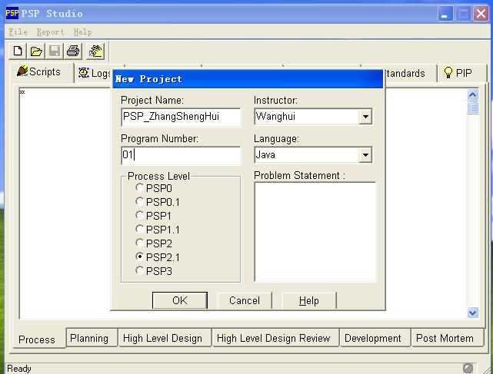
- 截图如下：
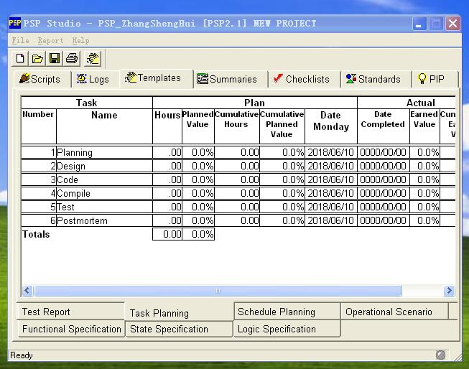
- 将任务计划进行完善
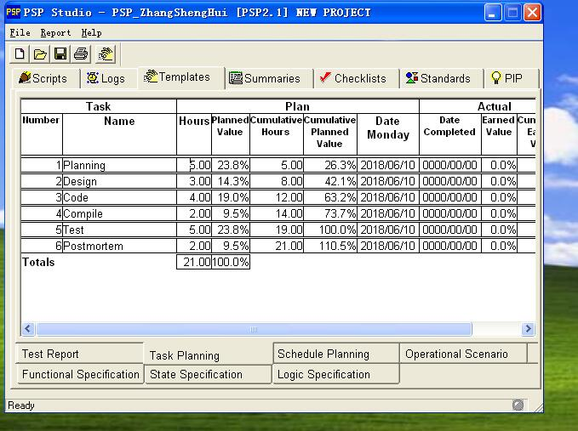
（5）表：脚本表，标准表
脚本表
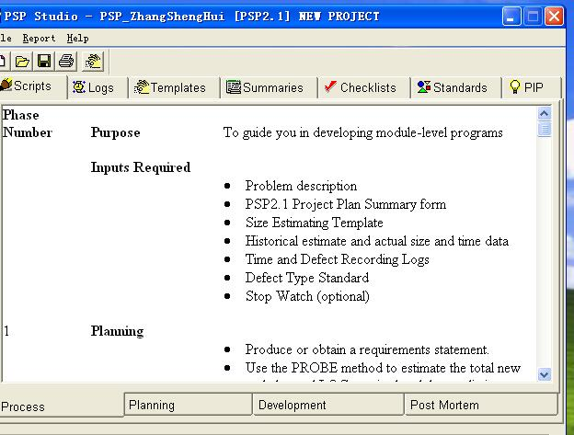
标准表（缺陷类型）
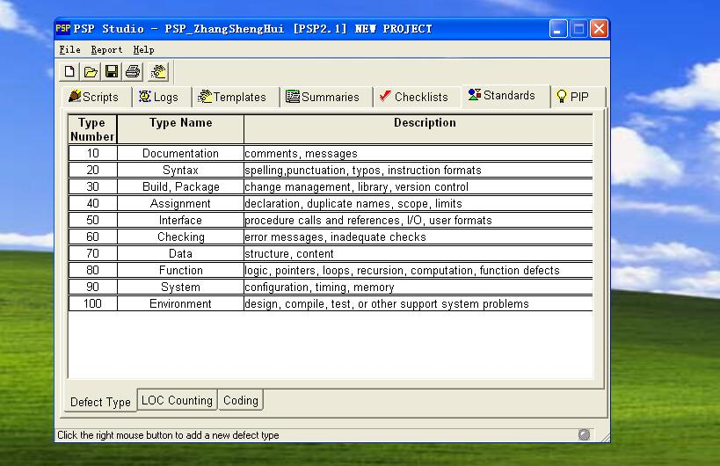
模板：逻辑规格模板，状态规格模板，功能规格模板，操作规格模板。
逻辑规格模板：
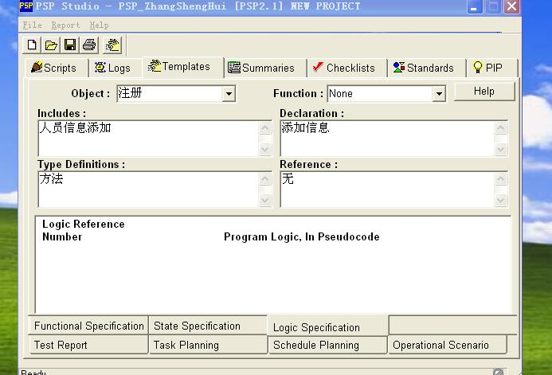
状态规格模板
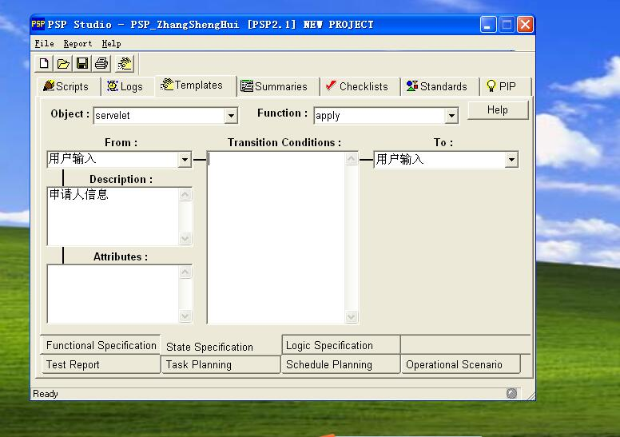
功能规格模板
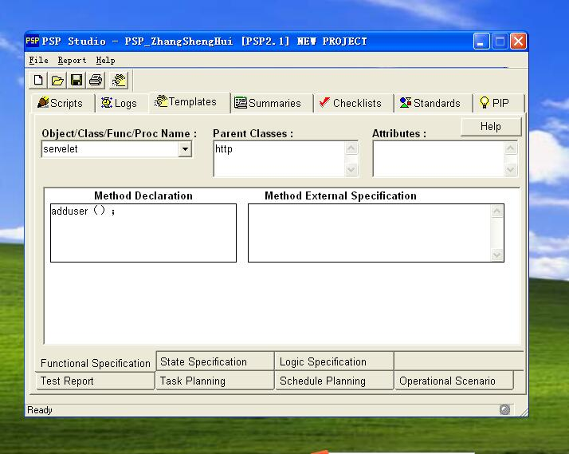
操作规格模板
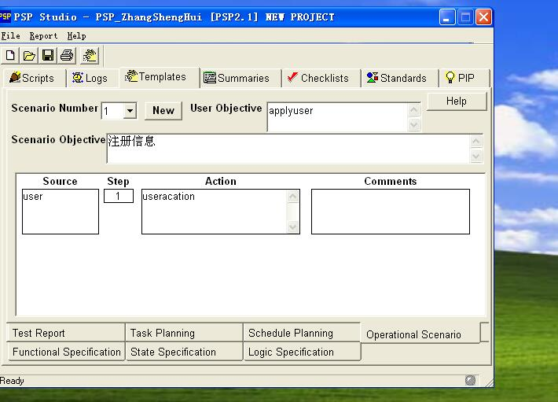
日志：时间记录日志，缺陷日志
时间记录日志：
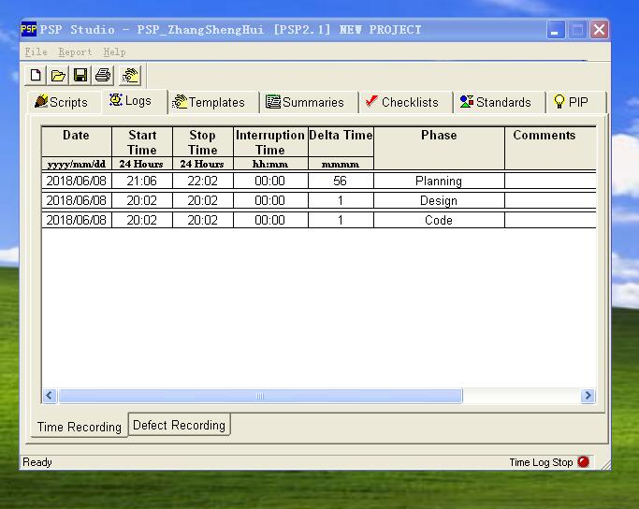
缺陷日志：
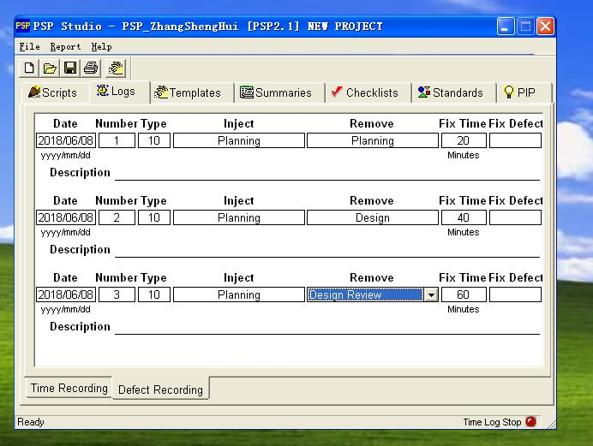
对应关系：
操作规格模板——用例图、时序图
状态规格模板——类图

[实验任务三]：代码规范和评审模板的建立
实验要求：
- 根据自己的编程习惯和缺陷，建立自己的代码规范和代码评审标准，并且今后务必加以使用；
- 需要提交代码规范和代码评审标准两个表格，使用Word即可。
代码规范：
1.当一个条件判断（if，while）比较复杂，请写好注释
2.类中的方法放置顺序，按照public,internal,protected,private这样的顺序从上往下放置。并且public中把增删改方法放在最前，查询放在之后
3.字段的确定性尽可能的明确，且尽量按照如下顺序定义：const > readonly > 无
4.一个方法中尽量只做一件事，并且命名可以知道这个方法做了什么【方法的命名配合类的命名可以尽可能的简洁】
5.如果是一个比较重要或者复杂的方法，需要进行单元测试。
6.逻辑判断：一个方法里面不要嵌套太多的逻辑判断（if else或者switch case），嵌套达到三层的判断就可以考虑把其中的一部分独立成新方法调用，或者使用尽快返回的方式。
7.生命周期：尽量缩短变量的存活周期，不是必须使用尽量不要使用全局变量
8.变量跨度：变量声明定义开始到第一次使用该变量的代码行之间的行距尽可能短
9.在操作非托管对象（如流操作）的时候尽量使用using()，这样不论在过程中是否发生异常，对象会在该代码段的最后自动释放占用资源，这样能防止手动漏写相关释放资源的代码，让程序自动回收处理。
10.使用自描述的变量名和方法名(让命名变得有意义)
11.声明方法的参数类型时，应尽量指定最弱的类型，最好是接口而不是基类例如，如果要写一个方法来处理一组数据项，最好是用接口（比如IEnumerable<T>）来声明方法的参数，而不要用强数据类型（比如List<T>）或者更强的接口类型（比如ICollecion<T>或IList<T>）。
原因是可传递的参数对象变多。当然，如果方法需要的是一个列表（而非仅仅是可枚举的对象），就应该将参数类型声明为IList<T>。但是，仍然要避免声明为List<T>。声明为IList<T>，调用者可传递实现了IList<T>的其他类型对象。
12.当一个方法的参数数量大于5个的时候，如果可能，声明一个单独的类进行封装。
13.对于一个方法超出了整个屏幕可以显示的范围，尽量去分割它(这时候屏幕大的优势就体现出来了)
14.尽可能的考虑到会出现异常的数据情景，多使用条件判断来处理异常，而不是更多的try catch。
15.避免出现上帝类，每个类做其类名该做的事情。
16.代码写完之后要习惯进行统一的格式化
17.添加注释
① 类注释
类的注释，需要描述类的功能、依赖和如何使用
②代码注释
复杂的逻辑应当添加注释
③使用Region
使用关键字region注释使代码更加整洁
④全局变量注释
每个全局变量需要写注释
⑤程序流程变化注释
switch, if, while 等条件判断地方必须写注释
⑥public方法注释
public的方法体中的代码，需要写好详尽的注释

代码评审标准：
- 永远别忘了TDD
再确认测试代码前，先找别人帮你检查下是否无误。在别人做之前尽量检查出bug并且将其处理好。代码审查最重要规则是对即将提交的代码中查找问题——你需要做的就是确认代码是正确的。
- 尽可能的自动化
这里有几个非常好的Java工具比如：PMD, Checkstyle, Findbugs等等。问题是当利用这些工具查找后人们还肯花时间去做代码审查吗？
使用这些工具前，为这些工具制定一套细则是非常重要的。这能够确保你使用同一个代码审核标准从而区别于那些常被用于20世纪老式的代码审查规范。在理想的状态下，这些工具可运行在各种版本控制系统上通过hook审查每个代码。如果该代码不好将被阻止在外。

- 尊重设计
审查会混乱你的观点。或许你会反驳：“这是代码审查而不是设计审查”。这时一些烂摊子必然会接踵而至。为了避免这些问题发生，我们改变了设计的初衷。代码审查会牵连到很多面，无论是设计还是设计审查。事实上，我们通过设计审查要比代码审而得多的冲击要多的多。设计需要更高的质量和灵感，我们应该避免一些复杂的思维。
- 统一的风格指南
即使是使用自动化工具（诸如Checkstyle，Findbugs等）也应避免不必要的风格冲突，你的项目应该具备有风格指南。（在尽可能的情况下）坚持Java协议的规范标准。尝试着为你的项目介绍制定一个“词典”，这就意味着，当涉及这个代码时，查看该代码的用法和环境是否适宜，这些都很容易被检测出
- 挑选适宜的工具
如果开发者都在使用Eclipse开发工具（ Eclipse IDE插件Jupiter），你可以通过你的方式来查看代码、调试代码甚至可使用Eclipse IDE上的一切东西当来帮助你在审查代码时更加的便捷。但是，如果大家没有使用同一个IDE（或者该IDE没有给你的工作带来方便）你可以考虑Review Board. ，它是个不错的选择
- 请记住每个项目都不同
也许你在采用以前的项目方法工作，但是，请记住每个项目之间是不同的。每一个项目都有特定的架构（高并发或是高分散），有特定的文化（或许很多人喜欢使用Eclipse），并使用特定的工具（maven or ant）。难道你想照葫芦画瓢？OK，请记住，不同的项目有不同的工作方法。
- 懂得取舍
代码审查需要积极和细致而不是卖弄学问。你会因为一些细微的琐事让你紧张而导致项目失败或是花费公司成本吗？记住，千万不要这样。理清头绪，换个角度想想，改变自己的心态而不是记挂着去改变别人。
- Be buddies
1）. 及早的发现问题
2）. 总是很快的知道该干什么
3）. 代码审查无须过长，因为你只需要查看新的代码，旧的代码会很快赶上
4）. 这种非正式的场合——没有紧张感，很有趣！
5）. 可以定期的交换想法
buddy reviewing在团队中是一种很好的工作方式，当某人在团队中出现问题时可以及早的发现。这不仅可以帮助大家，还可以交换彼此的进度和想法。
总之，如果你的项目正在进行代码审查，应该做到快速、有效、不浪费别人的时间。正如文章所说的，这几点非常重要。代码审查用意是在代码提交前找到其中的问题。

